高考预测填空题
一、填空题
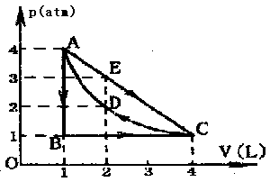1．在万有引力定律研究太阳系中的行星围绕太阳运动时，我们可以根据地球的公转周期，求出太阳的质量。在运算过程中，采用理想化方法，把太阳和地球简化成质点，还做了 和 的简化处理。

2．一定质量的理想气体由状态A依次变化到状态B、C、D、A、E、C，整个变化过程如下右图所示。已知在状态A时气体温度为320K，则状态B时温度为 K，整个过程中最高温度为 K．

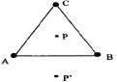3．如图所示，电荷量为Q₁、Q₂的两个正点电荷分别置于A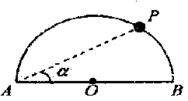 点和B点。在以AB为直径的光滑绝缘半圆环上，穿着一个带点小球（可视为点电荷，重力可忽略），若带点小球在P点保持静止，则该小球带 电荷（选填“正” 或“负”或“正或负”），设这时连线PA与AB的夹角为a，则tana= 。

4．在正三角形的三个顶点A、B、C上固定三个带等量正点的点电荷，其中心P点的电势为U₁，与P点关于AB边对称的P’点的电势为U₂，如图所示，则U₁ U₂（填“＞”、“＜”、“＝”），现取走B点的点电荷，则P’的电势为

5．一物体在光滑水平面上的A点以一定初速度开始运动，同时受到一个与初速度方向相反的恒力作用，经时间t₀力的大小不变，方向相反，使物体回到A点时速度恰为零。则这一过程所需时间为 。

6．一放射性元素的原子核，发生了2次α衰变和6次β衰变，该原子核的中子数减少_____________个。核子数减少_____________个。
7．质量m＝2kg的物体以50J的初动能在粗糙的水平面上滑行，其动能与位移关系如图所示，则物体所受阻力F_{f}为____________N，物体在水平面上滑行的时间t为_________s。

8．边长为l、粗细均匀的N匝正方形线圈abcd，总质量为m，以水平方向的一边ab为轴可自由转动，线框处在方向竖直向上的匀强磁场中，如图所示，当线框中通入电流I时，线框转至其平面与竖直方向成θ角时达到平衡，则磁感应强度B的大小为_________。若可以改变磁场的方向，但通入线框的电流大小、方向不变，仍然要使该线框平衡在图示位置，则所加匀强磁场的磁感应强度B的最小值为__________。
9．有一匀强电场，电场线与坐标平面xOy平行，以原点为圆心，半径r＝5cm的圆周上任意一点P的电势U＝[40sin（θ＋45°）＋25]V，θ为O、P两点连线与x轴的夹角，如图所示，则该匀强电场的电场强度大小为__________V/m，方向__________。
10．如图所示，在水平匀速转动的圆盘圆心下在上方的一定高度处，如果向同一方向以相同速度每秒平均抛出N个小球，不计空气阻力，则发现小球在盘边缘共有6个均匀分布的落点。则圆盘转动的角速度为__________。
11．下图中a、b、c表示 “或门”、“与门”、“非门”电路的输入信号或输出信号．如果 a、b为输入信号，c为输出信号，则该电路是________电路；如果b为输入信号，a为输出信号，则该电路由________电路．
a
b
c
1
0
0
0
0
1
1
1
1
1
1
1

12．如图所示，粗细均匀的玻璃管A和B由一橡皮软管连接，构成连通器， 一定质量的空气被水银柱封闭在A管上方，静止时两管内水银面一样高，A管内水银面到管顶的长度为L cm，B管上方与大气相通，大气压强为HcmHg．现固定B管，将A管沿竖直方向缓慢上移一小段距离，则B管内水银面相对管壁将_________（填“升高”，“降低”）；如果上移A管直至两管水银面的高度差为hcm，则此过程A管内空气柱长度的变化量为_____________cm．
B
A
13．粗细均匀的电阻丝电阻为R，围成n匝边长为a的正方形线框置于有界匀强磁场中，磁场分界线MN位于线框中央，左右两边磁场的磁感应强度大小均为B，方向垂直于线框平面，如图所示．现使线框以大小为v的恒定速度向右平移a/2，则在此过程中穿过线框的磁通量的变化为______________，克服安培力做的功为 __________________．
14．长为的绝缘细线下端系一质量为m的带电小球，细线悬挂点位于x轴正上方高为h（h＞l）处，小球同时受到水平绝缘细线的拉力而静止，如图所示．现保持悬线与竖直方向的夹角为，在x轴上放置另一带电小球b，让其从o点沿x轴正向移动到某一位置时，使水平绝缘细线的拉力恰减小为零，悬线的拉力恰为mgcos，在此过程中悬线中拉力的变化情况是__________________________；带电小球可视为点电荷，静电力恒量为K，若、b两小球带电量均为q，则q值为_______________．

15.右图是利用放射线自动控制铝板厚度的装置的示意图。生产线压制的是2mm厚的铝板，放射源能放射出α、β、γ三种射线，铝板下的探测接收器可以把接收到的放射线的强度转化为电信号，通过微机控制轧辊间的距离从而控制铝板的厚度。根据α、β、γ三种射线贯穿性能的不同，可以判定三种射线中_______射线一定能穿过这样的铝板，__ __射线对控制铝板厚度起着主要作用。
放射源
探测
接收器
16. 北京正负电子对撞机的储存环是周长为L的圆环。加速后电子在环中做匀速圆周运动的速率可近似地认为是光速C，若其等效电流的大小为I，基本电荷为e，则电子在环中运动的周期为_______，环中约有________个电子在运行。

17. 如图所示在水平金属导轨上有一电阻R=0.1Ω，金属杆ab与导轨组成一闭合矩形电路，两条导轨间距L₁=40cm，矩形导轨长L₂=50cm，导轨区域处于与水平面成30⁰角的匀强磁场中，磁感应强度随时间变化规律是B=(2+0.2t)T，若t=10s时ab仍静止，导轨与ab的的电阻不计，则这时流经ab的电流I=________A，杆ab所受摩擦力为 N。
L₁
R
B
30⁰
b
a
L₂

18．在抗雪灾中，空军从很高的高空用降落伞空投救灾物资，降落伞下面的重物有500kg，降落伞在下落过程中始终遇3m/s的水平风，已知降落伞下落中受到的阻力F=kv²(k=200N·s²/m²)，而降落伞自身重力忽略不计，则降落伞在匀速运动前做_______________运动，降落伞匀速通过最后的200m高空所需的时间为________s。

19．甲乙两地相距50km，其间有两条相同的电话线，在D处有一条因绝缘皮被老鼠咬破触地而发生故障。为了确定触地点到甲地的距离，甲地的检修人员先让乙地的工作人员把两条电话线短接，（图中D、E两点都接地，可以认为两点间用导线连接且电阻不计）然后调节电阻箱的阻值R，使通过理想电流表G的电流为零，R₁=R₂，此时电阻箱的阻值为360Ω，已知每1km电话线的阻值为6Ω，则触地点到甲地的距离为_______km；若把电阻箱R阻值调大，则通过电流表G的电流方向___________。
A
甲地
乙地
R
50Km
B
D
C
R₂
R₁
G
电源
E

20．通常把白菜腌成咸菜需要几天时间，而把白菜炒成熟菜，使之具有相同的咸味，只需几分钟，造成这种差别的主要原因是
。俗话说："破镜不能重圆"。这是因为镜破处分子间的距离都___________（选填"大于"、"小于"或"等于"）分子直径的10倍以上，分子间相互吸引的作用微乎其微。

21．如图所示，质量为m的小球置于正方体的光滑盒子中，盒子的边长略大于球的直径。某同学拿着该盒子在竖直平面内做半径为R的匀速圆周运动，已知重力加速度为g，空气阻力不计，要使盒子在最高点时盒子与小球之间恰好无作用力，则该盒子做匀速圆周运动的周期为 。若盒子以此周期的做匀速圆周运动，则当盒子运动到图示球心与O点位于同一水平面位置时，小球的向心加速度大小为 。
m
R
O
盒子
22．由某种材料制成的电器元件接在实验电路中时，通过的电流I与两端电压 U的关系如图所示。现将该元件接在电动势为8V，内阻为4Ω的电源两端，则通过该元件的电流为 A。若将两个这样的元件并联接在该电源上，则每一个元件消耗的功率为 W。
I/A
U/V
0.5
1
2
1.5
8
6
4
2
0
23．一质量kg的物体在水平外力的作用下在水平面上运动，已知在t=0时物体处于坐标原点且沿y方向的速度大小v_{y}=0，运动过程中的坐标与时间的关系为，则物体在t=10s时速度大小为 m/s；t=10s时水平外力的大小为 N。
24．如图a所示在光滑水平面上用恒力F拉质量m的单匝均匀正方形铜线框，在1位置以速度v₀进入匀强磁场时开始计时t=0，此时线框中感应电动势为E，则线框右侧边的两端MN间电压为 。在3t₀时刻线框到达2位置开始离开匀强磁场。此过程中v-t图象如图b所示，线框完全离开磁场的瞬间位置3速度为 。
0
v₀₀
v
t₀
2t₀
3t₀
t
图b
1
2
3
v₀
F
图a
M
N

25．实验室中大量实验表明，通过某一金属氧化物制成的棒中电流I遵循I=kU ³的规律（其中U表示棒两端的电势差，k=0.02A / V³。将该棒与一个遵从欧姆定律的电阻器串联在一起后，接在一个内阻可忽略、电动势为6.0V的电源上，则：
（1）当串联的电阻器阻值R₁= Ω时，电路中的电流为0.16A。
（2）当串联的电阻器阻值R₂= Ω时，棒上消耗的电功率是电阻R₂消耗电功率的2倍．
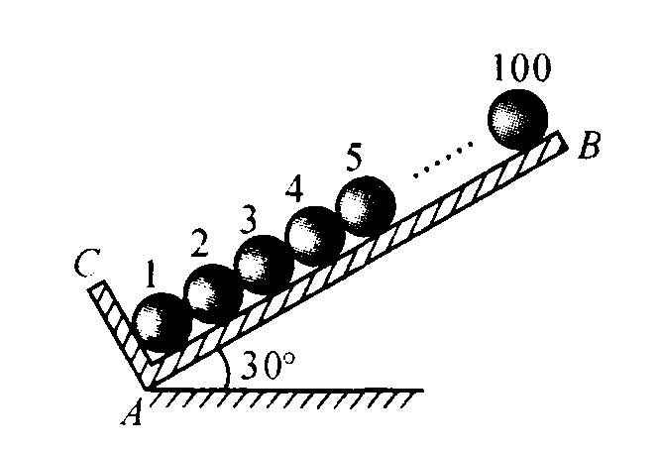
26．如图所示，100个大小相同、质量均为m且无摩擦的球，静止放置于两个相互垂直且光滑的平面上，平面AB与水平面夹角为30°，则第二个小球共受到 个力的作用，第二个小球对第三个小球的作用力大小为 。

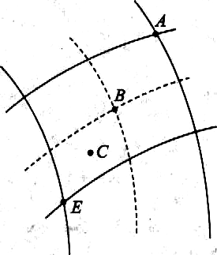
27．如图所示表示两列相干水波的叠加情况，图中实线为波峰，虚线表示波谷，设两列波的振幅均为5cm，且图示范围内振幅不变，波速和波长分别为1m／s和0.5m，C点是BE连线的中点，则图示时刻A、B两质点的竖直高度差为______cm，从图示时刻起经0.25s，C质点通过的路程为______cm 。

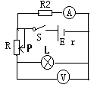
28．如图所示电灯L标有“4V，1W”的字样，滑动变阻器R总电阻为50Ω，当滑片P滑至某位置时，L恰好正常发光，此时电流表示数为0.45A，由于外电路发生故障，电灯L突然熄灭，此时电流表示数为0.5A，电压表示数为10V。若导线完好，电路中各处接触良好，试问：
（1）发生的故障是 （选填“短路”或“断路”）。
（2）发生故障前，滑动变阻器接入电路的阻值为 Ω。
（3）电源的电动势 V、内阻为 Ω。
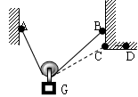
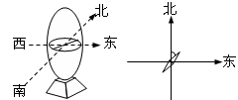
29．已知地磁场的水平分量为B，利用这一值可以测定某一弱磁场的磁感强度，如图所示为测定通电线圈中央一点的磁感强度。实验方法：①先将未通电线圈平面固定于南北方向竖直平面内，中央放一枚小磁针N极指向北方；②给线圈通电，此时小磁针N极指北偏东θ角后静止，由此可以确定线圈中电流方向（由东向西看）是______（填“顺”或“逆”）时针方向的，线圈中央的合磁感强度是_______________.
30．如图所示，不计滑轮质量与摩擦，重物挂在滑轮下，绳A端固定，将右端绳由B移到C或D（绳长不变），绳上张力分别为T_{B}、T_{C}和T_{D}，则T_{B}、T_{C}和T_{D}的大小关系为 ，若右端绳与水平方向的夹角θ分别为θ_{B}、θ_{C}和θ_{D，}则θ_{B}、θ_{C}和θ_{D}的大小关系为 。
31．水平飞行的子弹打穿固定在水平面上的木块后，子弹的动能E₁，机械能转化为内能的数值为△E₁。同样的子弹以同样的速度击穿放在光滑水平面上同样的木块后，子弹的动能E ₂，机械能转化为内能的数值为△E₂，假定在两种情况下，子弹在木块中受到的阻力大小是相同的，则E₁和E₂的大小关系为 ，△E₁和△E₂的大小关系为 。
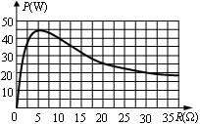
32．某同学利用“测定电池电动势和内阻”实验所得的U、I数据，根据电池的输出功率P＝IU，得出被测电池组的输出功率P随外电阻R变化的曲线如图所示。由图线可知，被测电池组的内阻约为 欧，电动势约为 伏。
33．一个原子核受中子轰击时会发生裂变，产生和，同时放出能量；写出该裂变的方程式为 。能实现连续不断的裂变的过程叫做 。
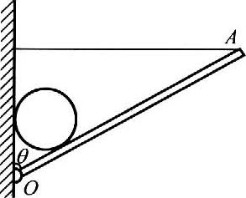
34．如图所示，半径是0.1m、重为的均匀小球，放在光滑的竖直墙和长为1m的光滑木板(不计重力)OA之间，木板可绕轴O转动，木板和竖直墙的夹角θ=60°，则墙对球的弹力为 N，水平绳对木板的拉力为 N。

35．瑞士物理学家格列纳海尔设计了一种使用镭的“永动机“。它是如图所示的装置，在密闭的玻璃球1中，玻璃管2，将镭盐3封在 2中，4是金箔，5 是贴在玻璃球内侧的金属板，金属板接地。这个装置之所以称为“永动机”，是因为两片金箔不停地排斥，每次排斥向左右张开，触到金属内壁，立即收回，如此往复。放射性镭盐，除α射线和γ射线外，还放出β射线，也就是带 电的粒子。这种粒子很容易通过玻璃管壁，因此镭盐中的负电荷相应减少，使金属箔带上了 电。虽然它能反复张、合，但不能说是永动机。因为，箔片的这种张、合是由于 能转换成 能所产生的运动，当镭的分裂终止，运动也就停止了。
1
4
5
2
3

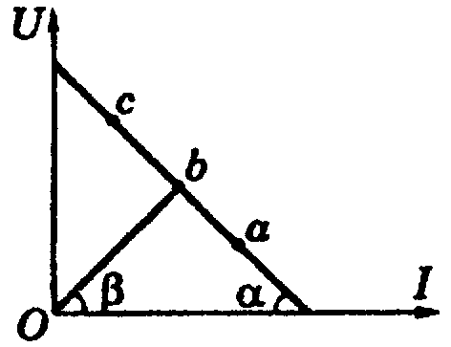
36．如图所示，U—I图线上，a、b、c各点均表示该电路中有一个确定的工作状态，b点α=β，在 点时，电源有最大输出功率；从b→c时，β角越大，电源的总功率和输出功率都将 。（填增大、减小或不变）

37．一带电油滴在匀强电场E中的运动轨迹如图中虚线所示，电场 方向竖直向下。若不计空气阻力，则此带电油滴从a运动到b的过程中，动能和重力势能之和＿＿＿＿＿＿，重力势能和电势能之和＿＿＿＿＿＿＿。（填“增加”、“减少”或“不变”）
a
b
E

38．一个弹性小球质量为m，从高h处由静止开始下落，如果在运动过程中小球所受的空气阻力大小恒定，小球与地面碰撞后反弹时机械能没有损失，从开始运动到最后停下通过的总路程为9h，则小球运动过程中所受空气阻力的大小为 ，小球第三次向上弹起的高度等于它下落时高度的 。
39．科研人员乘气球进行科学考察．气球、座舱、压舱物和科研人员的总质量为990 kg．气球在空中停留一段时间后，发现气球漏气而下降，及时堵住．堵住时气球下降的速度为1 m/s，且做匀加速运动，4 s内下降了12 m．为使气球安全着陆，向舱外缓慢抛出一定的压舱物．此后发现气球做匀减速运动，下降速度在5分钟内减少3 m/s．若空气阻力和泄漏气体的质量均可忽略，重力加速度g＝9.89 m/s2，则抛出压舱物前，气球的加速度为＿＿＿＿m/s²；抛掉的压舱物的质量为＿＿＿＿＿kg。

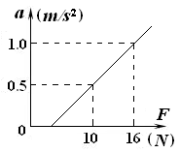
40、一个物体置于水平面上，受一水平拉力F作用沿水平面运动，其加速度a随拉力F的变化如图所示，g＝10m/s²，由此可知，物体与水平面间的动摩擦因数＝ ，物体的质量m＝ kg。

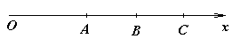
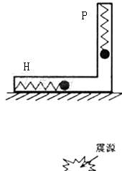
41、如图所示，质点O从t＝0时刻开始作简谐振动，图中Ox代表一弹性绳，OA＝14cm，AB＝BC＝10cm。在第2s内A比B多振动2次，B比C多振动5次，第2s末，波已经过C点，则波中质点的振动频率是 Hz，绳上的波速是 m/s。

42．某地区地震波中的横波和纵波传播速率分别约为4km/s和9km/s，一种简易地震仪由竖直弹簧振子P和水平弹簧振子H组成.在一次地震中，震源在地震仪下方，观察到两振子相差5s开始振动，则弹簧振子_______(P、H)先开始振动，震源距地震仪约_______Km

43．如图所示，甲分子固定在坐标原点O，乙分子位于x轴上，甲分子对乙分子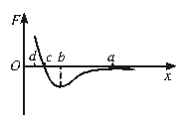的作用力与两分子间距离的关系如图中曲线所示。F＞0表示斥力，F＜0表示引力，a、b、c、d为x轴上四个特定的位置。现把乙分子从a处由静止释放，则乙分子由a到b的过程中，两分子间的分子势能将_______（ 增加、减少 ），由b到c的过程中乙分子做_______运动（加速、减速）

44．如图所示，固定于水平桌面上的光滑金属架cdef，处在一竖直向下的匀强磁场中，磁感强度的大小为B₀，金属棒ab搁在框架上，与adeb构成一个边长为l的正方形，金属棒的电阻为r，其余部分的电阻不计。从t = 0的时刻起，磁场开始均匀增加，磁感强度变化率的大小为k（k = ）。同时用垂直于金属棒的水平拉力F使金属棒保持静止，则，F的方向________， F的大小随时间 t变化的关系式___________。
a
b
c
d
e
f

45．A、B两个物体在足够高处分别以v₀和3v₀的初速度同时做平抛运动，在初始2s内，A、B两个物体通过的水平距离之比是__________；两个物体的速度增加量之比是__________。
□□□□电风扇
规格 400mm
额定电压220V
工作频率 50Hz
额定功率 66W

46．右侧方框内为某台电风扇的铭牌。当电风扇正常工作时，通过电动机的电流为_______A。若已知该电扇在额定电压下工作时，内部电机的效率为90%，正常工作1小时，电机输送给叶片的机械能为_______J（保留两位有效数字）。

47．如图所示，湖面上一点O不断地上下振动，形成以O点为圆心的圆形水波。某时刻O点处在波峰位置，经观察发现，2s后此波峰刚好传到距O点4m远处的A点，此时O点正通过平衡位置向下运动，OA间还有一个波峰，若水波近似为简谐波，则此水波的传播速度为________m/s，水波的波长为_________m。
O
A
O
F/×10^{－3}N
q/×10^{－6}C
1
2
3
4
-1
-2
-3
(b)
A
B
1
2
3
4
48．在如图（a）所示的x轴上有一个点电荷Q，轴上A、B两点的坐标分别为0.2m和0.5m。在A、B两点分别放置带正电的检验电荷（检验电荷间的相互作用可忽略不计），改变检验电荷的电量，检验电荷受到的电场力与所带电量的关系如图（b）所示，电场力的正方向与x轴正方向相同。则A点的电场强度大小为________N/C，点电荷Q的位置坐标为x＝________m。
O
A
B
x/m
（a）

1．把地球的运动简化为匀速圆周运动（匀速、轨迹圆周分别填在两空上得一空分） 忽略其他星体对地球的作用，认为地球只受太阳引力用作。
2． 80 500 3． 正或负 $\sqrt[3]{{Q_{2}}/{Q_{1}}}$4． ＞
20081218
5．$\sqrt{2}t_{0}$ 6、10，8， 7、5，2.8，
8、mgtanθ/2NLI，mgsinθ/2NLI， 9、800，与x、y轴负向都夹45°角， 10、（2n＋1/3）πN rad/s（n∈N），（2n＋5/3）πN rad/s（n∈N），
11．或门 非门 12． 升高 hL/(H-h) 13．Ba² 2n²B²a³v/R
14． 一直变小
15．γ β 16．L/C IL/Ce 17. 0.2 0.16
18.变加速曲线 40 19．20 B到A
20、炒菜时温度高，分子热运动激烈；大于 21、，
22、1A，1.5W 23、5；0.8 24、3E/4
25、（1） 25 （2） 1.56。 26、4 ，49mg。 27、20、20。
28、（1）断路 (2)20Ω (3)12.5V 5Ω。
29、； 30、T_{B}=T_{C}<T_{D}；θ_{B}=θ_{C}>θ_{D}；
31、E₁>E₂；△E₁ = △E₂； 32、5，30
33. ＋¹₀n→＋＋3¹₀n 链式反应
34. 10N, 6.92N
35. 负 正 原子核（核） 机械
36. B， 减小
37、增加、减少 38．， 39．1、101
40、1/30、12。 41、10、0.2。
41 、与，略 42、P，36
43、减小，加速
44、向右， F_{外}= B₀+ t
45．1︰3，1︰1
46．0.3，2.1×10⁵
47．2，3.2
48．2×10³ N/C；0.3 m

